1.单天线

1）角度变换
不需要变换，UWB与狗身坐标系相同，直接使用单UWB天线的输出角度与距离。

2）抑制角度突变
如果角度突变10°以上，输出角度与输出距离如下式（仅将15°改为10°，无其他变化）
（1.1）
式中，
α_{k}——当前k时刻，从UWB获取的角度值
α_{k-1}——上一时刻，k-1时刻，从UWB的角度值
d_{k}——当前k时刻，从UWB获取的距离值
d_{k-1}——上一时刻，k时刻，从UWB获取的距离值
α_{export}——当前k时刻，输出至上位机（或者输出打印）的角度值
d_{export}——当前k时刻，输出至上位机（或者输出打印）的距离值

2.双天线

1）角度变换
使用场景：3~5米，前方230°范围
目标：每个UWB的检测角度-60°~60°，转化狗身坐标系-115°~115°（安装夹角70°有5°重叠）
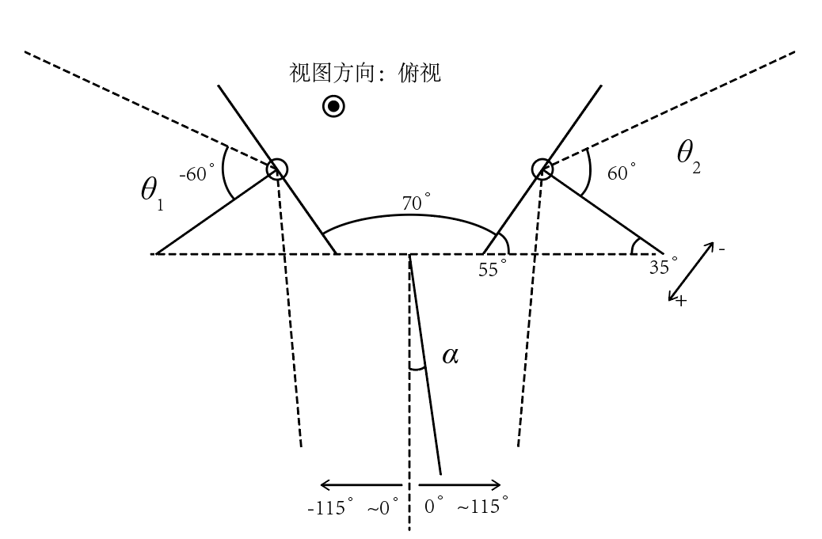
（2.1）
式中，
θ₁——UWB1返回角度值
θ₂——UWB2返回角度值
α_{k}——当前k时刻，机械狗坐标角度值
d₁——UWB1返回距离值
d₂——UWB2返回距离值
d_{k}——当前k时刻，机械狗坐标距离值

2）抑制角度突变
如果角度突变15°以上，输出角度与输出距离为
（2.2）
式中，
α_{k}——当前k时刻，根据式（2.1）获取机械狗坐标的角度值
α_{k-1}——上一时刻，k-1时刻，机械狗坐标的角度值
d_{k}——当前k时刻，根据式（2.1）获取机械狗坐标的距离值
d_{k-1}——上一时刻，k-1时刻，机械狗坐标的距离值
α_{export}——当前k时刻，输出至上位机（或者输出打印）的角度值
d_{export}——当前k时刻，输出至上位机（或者输出打印）的距离值

